Судьбы связанные с Омском
2012 год

1-й ведущий.
Прошел еще один год, и, вот, мы снова отмечаем очередной День рождения нашего города. Я уверена, что все мы любим наш город, и с удавольствием живем в нем.
С сибирским размахом раскинулся город
В слиянии крепком Оми с Иртышом.
И каждый из нас, будь он зрел или молод,
Горд тем, что считает себя омичом.

(звучит песня «Мой город»)

Несколько интересных фактов об Омске.
Омск – самый солнечный город России. Количество солнечных дней в году более трехсот! Это столько же, сколько на Кипре, в Монако, Марокко, Сенегале, Кисловодске, Сочи и Западной Андалусии. К солнечным аутсайдерам, то есть «тёмным» городам, относятся Питер, Москва, Нью-Йорк, Барселона, Батуми, Анапа и Ессентуки.
- Средняя продолжительность дня даже в Крыму в июне равняется 15,5 часа, а в Омске – 17,2 часа.
- В честь нашего города названы улицы в 24 городах мира. Итак, улица Омская есть в Харькове, Одессе, Кургане, Томске, Уфе, Воронеже, Самаре, Калининграде, Саратове, Екатеринбурге, Санкт-Петербурге, Красноярске, Челябинске, Праге и других городах планеты.

Долгие годы в Советское время Омск был закрытым городом для иностранных туристов, что сделало его мало известным городом СССР. Лишь в 1989 году омская земля стала открыта для широкого круга гостей. Но до сих пор наш край остается «белым пятном» на карте у многих видавших виды путешественников.
Вот, что написал в Интернет один из гостей Омска, недавно посетивший наш город:

-----2-й ведущий
«Для жителя Европейской части России Омск - просто дальний сибирский город. Он ближе, чем Новосибирск - но не столица Сибири, ближе и крупнее чем Красноярск или Иркутск - но там нет достопримечательностей вроде Енисея и Байкала. Цифра 1 136 000 жителей тоже никому ничего не говорит - хотя Омск крупнее Казани, Челябинска, Уфы, и лишь чуть-чуть уступает Самаре.
О достопримечательностях Омска известно и того меньше. Я долгое время думал, что это унылый индустриальный город, и редкие фотографии отдельных интересных зданий мало оживляли ситуацию. На осмотр Омска я отвел всего один день, но Омск оказался тем случаем, когда результат превосходит ожидание. Только на месте стало ясно, что Омск один из красивейших дореволюционных центров в России. Мне Омск больше всего напомнил крупные города Волго-Уральского региона: Самару, Саратов, Оренбург, хотя и с явным сибирским колоритом. И по своему историческому богатству он ничем не уступает вышеперечисленным...».

-----1-й ведущий
Через 4 года мы будем отмечать 300 летие со дня основания Омска, который был основан как крепость в 1716 г. А уже в 1782 году Омск получил статус города.

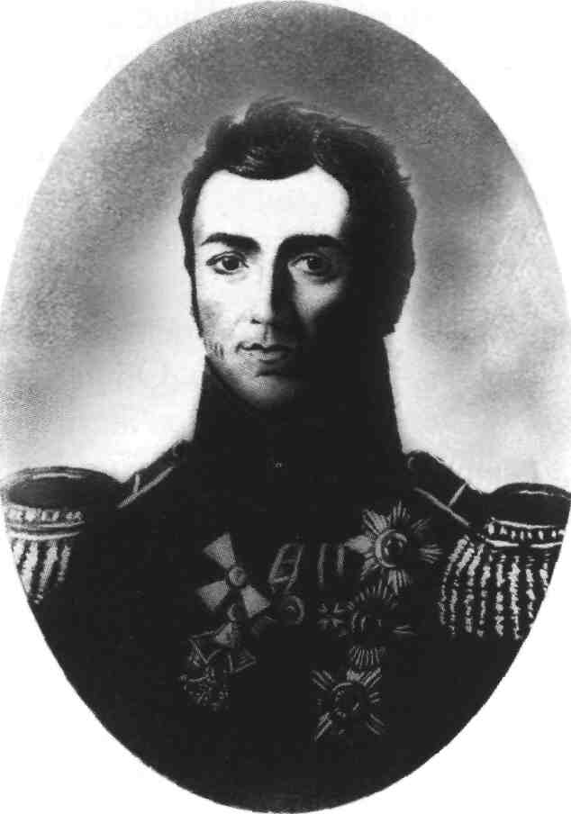 | В 1822 году новый Западно-Сибирский генерал-губернатор Петр Михайлович Капцевич перевел в Омск из Тобольска свою резиденцию и Омск фактически стал центром Западно-Сибирского генерал-губернаторства. Петр Михайлович заказывает в Санкт-Петербурге выдающемуся инженеру и зодчиму В.И.Гесте составить генеральный план города.  В январе 1829 г. проект Гесте был утвержден императором Николаем I и отправлен генерал-губернатору «для приведения оного в должное исполнение».

Высочайше утвержденный план придал городу столичный размах, что позволило позднее путешественникам сравнивать наши улицы и площади с петербургскими. Омск, как и Петербург, можно считать символом имперской культуры, так как ему подчинялась огромная территория Российской империи — Западная Сибирь и сопредельные с ней азиатские владения.
В 90-х годах Транссибирская магистраль дошла до Иртыша и Омск стал наиболее быстро развивающимся центром Сибири. Меняется и его внешний облик. Рождается новое архитектурное лицо города. Благодаря таланту таких интересных архитекторов, как И.Г.Хворинов, Э.И.Эзет, О.В.Дессин, А.Д.Крячков, Н.Н.Веревкин, Ф.А. Черноморченко Центральная часть Омска имеет во многом неповторимый и только ей присущий облик.
Особенно большой вклад в формирование облика нашего города внес архитектор Илиодор Геннадьевич Хворинов.

-----3-й ведущий
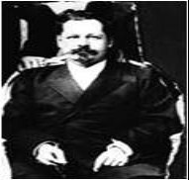 | Иллиодор Геннадьевич Хворинов родился в 1835 г. в семье художника.  В 1856 году он по первому классу (или, по нынешним стандартам, «с красным дипломом») закончил Петербургское строительное училище. По окончании училища Хворинов был произведен в коллежские секретари и направлен на работу в Пермскую губернскую строительную и дорожную комиссию. С 1868 по 1894 годы служил губернским архитектором в Нижнем Новгороде.
Архитектурное руководство нижегородских ярмарок доверяли в ту пору самым профессиональным и талантливым, а Хворинов входил в десятку лучших архитекторов России.
В 1894 г. в возрасте 59 лет уже зрелым мастером Хворинов переезжает в Омск. Омск в те годы, в период рождения Транссиба, развивался бурно (и получил даже прозвище «Сибирский Лейпциг»), в Омске открывались замечательные перспективы для многих талантливых людей.
Чиновник особых поручений при Степном генерал-губернаторе, статский советник, Иллиодор Геннадьевич с 1901 по 1912 работал омским городским архитектором. некоторое время был членом Западно - Сибирского отдела Императорского Русского географического общества.

-----2-й ведущий
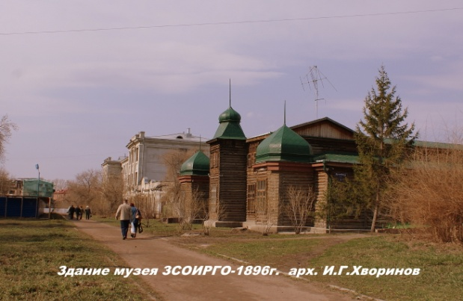 | Первой из известных построек, возведенных в Омске под руководством Иллиодора Хворинова, стало деревянное здание музея Западно-Сибирского отдела Императорского ГеографическогоОбщества. Строительство здания музея продолжалось 4 года с 1896 г. по 1900 г.  Архитектор учитывал функциональные особенности здания, в котором должны были сосуществовать выставочные помещения и зал для многолюдных мероприятий.
В архитектурно-художественном решении зодчий обратился к восточной архитектуре и черты ее стали равноправными наряду с русскими и классическими чертами — в этом сказалось понимание значения восточной культуры, традиционной для народов Сибирского края. Здание музея ЗСОРГО предстает как интересный памятник русской, музейной провинциальной архитектуры конца XIX в., которое и сегодня украшает самую короткую улицу Омска – Музейную.

-----3-й ведущий
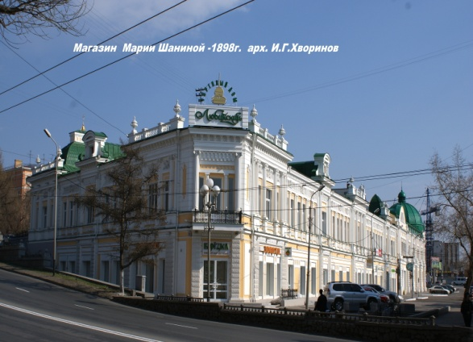 | Илиодор Хворинов был и автором проекта дома Шаниной на Любинском проспекте.  Любинский проспект – одна из старейших улиц Омска, практически не претерпела изменений с 1905 г. Все здания здесь являются либо архитектурными, либо историческими памятниками. Ведущее место в архитектурном комплексе принадлежит дому купчихи Шаниной.
Мария Александровна купила здесь землю и построила двухэтажный магазин. Возведение «Торгового дома Шаниных» началось весной 1897 г.
За полтора года на глазах горожан вырос красивый двухуровневый дом. Здание это прекрасно вписалось в ландшафт. Облик дома должен был демонстрировать вкус заказчицы, а заодно служить рекламой ее состоятельности.
Торговые залы поражали воображение обывателей роскошью: витрины, полки, шкафы красного дерева, зеркала. С 1902 г. все это тонуло в блеске электроламп, питание для которых поступало от автономной электростанции, расположенной в этом же доме.
В магазине Шаниной оптом и в розницу торговали готовым платьем, обувью, галантереей, тканями, промышленными изделиями, продавали билеты в театр и на концерты.
Здесь впервые при расчёте покупатель столкнулся с кассовыми аппаратами. Именно в этом магазине впервые в Омске стали производиться сезонные распродажи, называемые «Фоминской дешевкой». За неделю до Пасхи начиналась широкая торговля товарами, оставшимися с прошедшего зимнего сезона, намного дешевле, часто за треть цены. Из Москвы хозяйка присылала и выписывала в Омск самую модную готовую одежду русских и заграничных модельных домов. Устраивала она и первые в городе демонстрации мод. В начале 1910-х годов купчиха пристроила к магазину швейные мастерские, где по парижским каталогам 25 портных выполняли любой заказ для модниц и щеголей.
Более 110 лет прошло со времени открытия Шанинского магазина, а дом и сегодня стоит и не меняет своего назначения. В советскую эпоху здесь располагался Центральный универмаг города. Сейчас площади занимает Торговый дом «Любинский», который не так давно подвергся серьезной реконструкции. Были восстановлены фасады с многочисленными лепными деталями. | 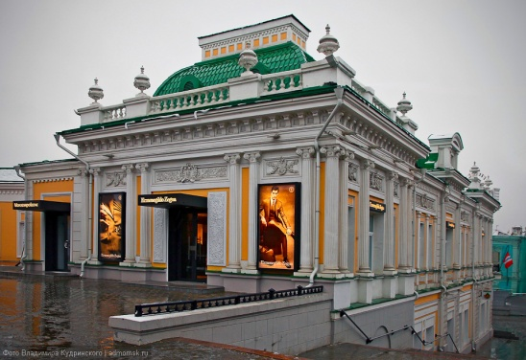

----- 2-й ведущий
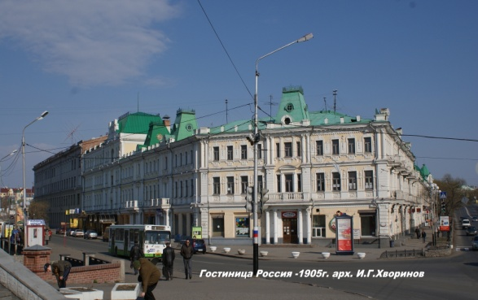 | В 1906 г. на углу Любинского проспекта По проекту Хворинова старейшим омским купцом Георгием Васильевичем Тереховым был возведен трехэтажный дом. В подвале и на первом этаже которого разместились магазины, а второй и третий этажи занила гостиница «Россия» (позже ее переименовали в «Октябрь»). Кроме того, в доме находились ресторан и парикмахерская.
В роскошных номерах гостиницы стали селиться артисты, министры, зарубежные гости.
В ноябре 1915 г. Здесь останавливался Константин Бальмонт, совершавший поездку по Сибири. Известный русский поэт и переводчик встречался в Омске со своим братом – мировым судьей М.Д. Бальмонтом. В декабре 1918-январе 1919 гг. в гостинице «Россия» жил будущий автор «Похождений бравого солдата Швейка…» чешский писатель интернационалист Ярослав Гашек.
Это здание также мастерски вписано в архитектурный ансамбль Любинского проспекта. Сегодня гостиница «Октябрь» не работает. Здание как памятник архитектуры ждет очередного ремонта и бережной реставрации.

----- 3-й ведущий
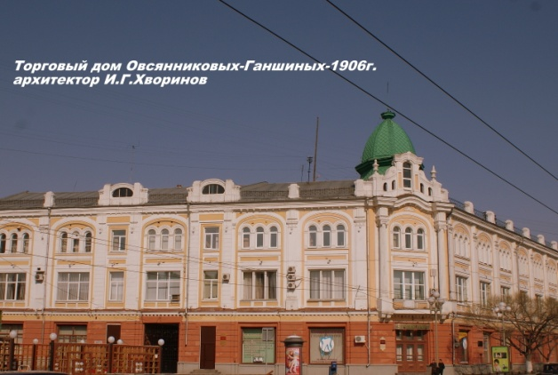 | В 1905 – 1911 годах на Любинском проспекте напротив магазина купчихи Шаниной было построено трёхэтажное здание торгового дома «Братья Овсянниковы и Ганшин с сыновьями», автором которого тоже был Хворинов. Сейчас В здании находится Омская государственная медицинская академия.  Торговый дом Овсянниковых-Ганшиных занял выгодное положение, соединив нагорную и подгорную части улицы. Строение виртуозно вписано в сложный разноуровневый ландшафт.
Скошенные углы здания украсили купола со шпилями. Под ними находятся парадные входы. Входы украшают ворота, козырьки и балконные решётки. Внутри располагаются великолепный вестибюль и грандиозная лестница.
Торговый дом Овсянниковых-Ганшиных привлекательностью фасадов спорил с Московскими торговыми рядами и магазином Шаниной. До сих пор один из красивейших памятников архитектуры поздней эклектики радует омичей и гостей нашего города своими гармоничными пропорциями и изяществом линий.

----- 2-й ведущий
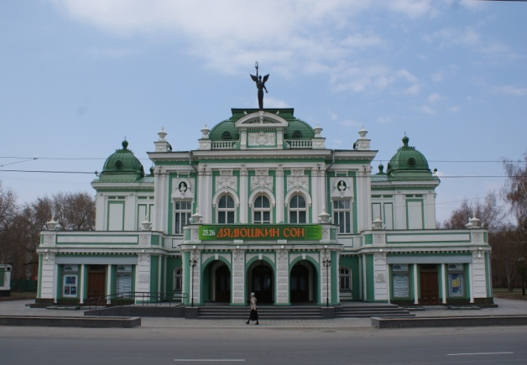 | Самой знаменитой постройкой Хворинова является Здание омского драматического театра. Решение о его строительстве было принято в 1899 г. К 1902 г. кладка здания была окончена, но отделка интерьера и устройство сцены затянулись до сентября 1905 г. Окончательный облик театр получил в 1912 г., когда здание было оштукатурено и украшено лепниной.  В 1915 г. между пилястрами в нишах второго этажа были установлены бюсты Льва Николаевича Толстого и Антона Павловича Чехова, выполненные военнопленным чешским
скульптором Владимиром Винклером.
А фронтон увенчался скульптурой крылатого гения с жезлом в руке его же работы, которая удачно завершила композицию театрального здания и придала ему европейский облик.
Здание драматического театра – необычный и ценный архитектурный памятник для нашего города. Театр с ярусным залом на 829 человек был одним из крупнейших в Сибири.
В 2004 г. была проведена грандиозная реконструкция драмтеатра, которая преобразила вековое здание. В ходе ее был укреплен фундамент, заменена кровля, новое оснащение получили сцены, роскошные интерьеры– зрительный зал,значительно улучшена акустика. При этом был максимально воссоздан первоначальный исторический облик здания.

----- 3-й ведущий
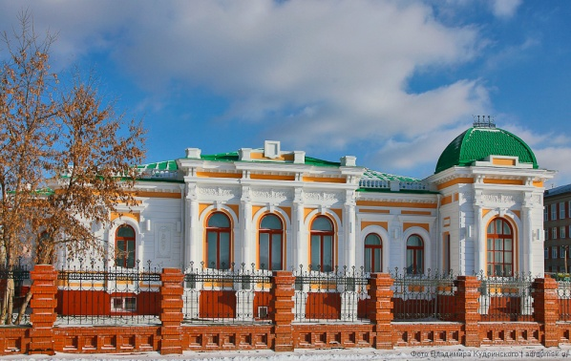 | Один из самых известных омских особняков, построенный в 1902 г. — дом купца Батюшкина на Береговой улице (современная Иртышская набережная) — также относится к кругу построек Илиодора Геннадьевича Хворинова. Его фасады с выразительными лепными элементами решены в стиле неоренессанса. Это один из первых домов в Омске с паровым отоплением.

Знаменит этот дом тем, что в нем в 1918–1919 годах располагалась квартира Верховного правителя России адмирала А.В. Колчака. Сегодня в особняке разместился Центр изучения истории Гражданской войны, в котором экспонируются документы эпохи (из фондов Исторического архива Омской области).

----- 2-й ведущий
Осенью 1907 г. по проекту Хворинова было заложено здание Омского женского епархиального училища, строительство которого закончилось в августе 1909 г. Это была одна из самых крупных построек первого десятилетия XX века и значительная доминанта Кадышевского форштадта. Здание сооружено из местного красного кирпича, с 1909 по 1917 гг. в нем размещались Епархиальное женское училище и церковь. | 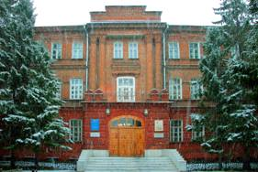
В настоящее время в здании размещается факультет ветеринарной медицины Омского аграрного университета.

----- 3-й ведущий
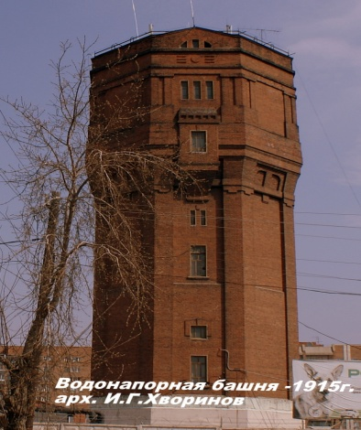 | Хворинов выступил экспертом по созданию водопровода в Омске. Он же  спроектировал водонапорную башню городского водопровода, возведенную в 1911 году в конце ул. Скорбященской (ныне Гусарова). С высотой 36 м. она долго была самой высокой точкой города. Построенная из лицевого кирпича с применением фигурной кладки, башня представляет собой восьмигранник с нависающим верхним ярусом.  На первом этаже башни размещалась квартира сторожа. Внутренние помещения были заняты техническим оборудованием.
Водонапорная башня является интересным образцом промышленной архитектуры начала XX в.

----- 2-й ведущий
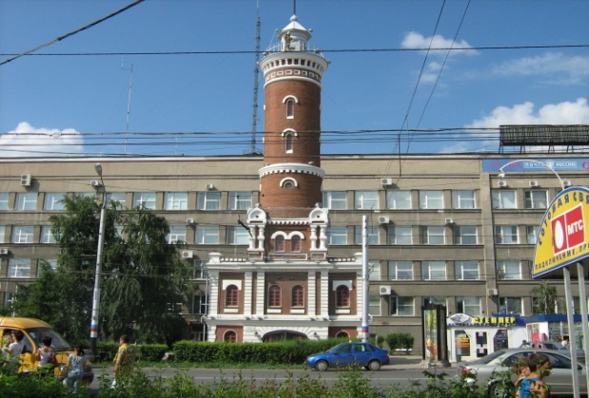 | Последним сооружением, построенным в Омске по проекту И.Г.Хворинова, стала пожарная каланча на Александровском проспекте (ныне улица Интернациональная).  В дореволюционные годы Высокая, цилиндрическая каланча возвышалась не только над гаражом для пожарных подвод, но и над всем Омском, Общая высота каланчи равняется 15 саженей (это около 32 метров). Она была возведена в 1915 г., уже после смерти Илиодора Геннадьевича.
На первом этаже каланчи с широкими воротами стоял всегда готовый конный выезд под парами.
На втором этаже жила семья брандмейстера. В цилиндрическом теле каланчи, освещенном щелевидными окнами, шла винтовая металлическая лестница, ведущая на смотровую площадку, огороженную коваными перилами, на которой, бессменно дежурил караульный пожарный — «подчасок».
Но даже в промышленном здании как каланча архитектор не мог обойтись без украшений, поэтому на фасаде каланчи есть архитектурно-декоративные детали в русском стиле 17 века.
Пожарная каланча поставлена в 1980 г. на государственный учет как памятник архитектуры регионального значения. В память о пожарном прошлом на каланче смонтирован муляж пожарного в натуральную величину. | 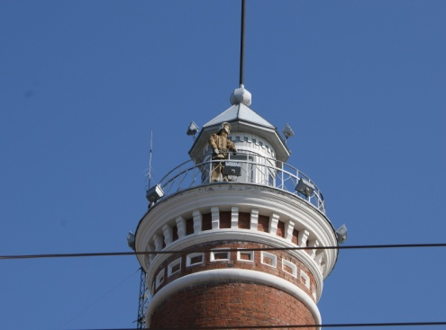

----- 3-й ведущий
Рука архитектора-проектировщика коснулась в Омске практически всех видов построек конца XIX – начала XX вв.: музей, театр, магазины, гостиницы, учебные
заведения, частные особняки и хозяйственные сооружения, и везде мы видим мажорное звучание объемов, декора и красок.
Последние годы жизни Илиодор Геннадьевич преподавал рисование и лепку в частной гимназии своей жены – Ольги Яковлевны. Умер Илиодор Хворинов 8 декабря 1914 года в возрасте 79 лет, был отпет в Никольском казачьем соборе и похоронен на Казачьем кладбище. Могила его не сохранилась.
Практически все строения, возведенные по его проектам, не только сохранились до наших дней, но и своей архитектурной изысканностью и поныне украшают наш город.

---- 1-й ведущий
Визитной карточкой, "лицом" любого города является его историко- культурный облик, Индивидуальное сочетание памятников истории, архитектуры, и монументально-изобразительного искусства.
Городская скульптура делает город уютным, теплым, «живым». И поэтому появление каждой новой скульптурной композиции на омских улицах – это всегда радостное событие.
В конце 90-х годов прошлого века вся Сибирь удивилась нешаблонным скульптурам, созданным Александром Капраловым и Сергеем Норышевым. Их персонажи моментально стали местом паломничества горожан и гостей Омска, заняли свое место в семейных фотоальбомах. Омские скульпторы стали первыми за Уралом, кто нашел альтернативу мраморным и гранитным бюстам вождей, выполненным по канонам советского монументального искусства.
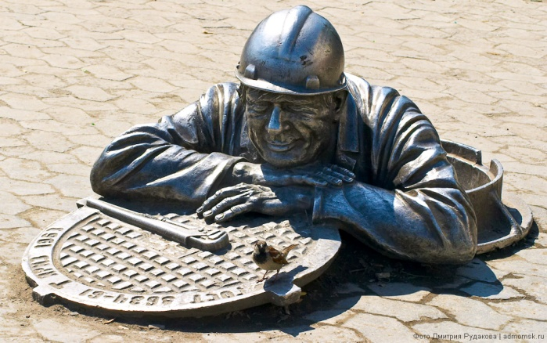 | Первая такая скульптура сантехника, высунувшегося из канализационного люка, появилась у нас на Любинском проспекте в 1998 г. омичи тут же прозвали этого бронзового парня «Степаном» («Степанычем»).»Степан» стала эмблемой города и гордостью жителей. От него так и веет добром, спокойствием и надежностью.

Напротив «Степана» через год на пересечении улицы Либкнехта и Любинского проспекта появилась еще одна из наиболее любимых омичами городских скульптур — «Люба».
Прекрасная молодая дама сидит на скамейке с томиком Пушкина в руках. История Любы трогательная и печальная. Люба - молодая, неизлечимо больная жена генерал-губернатора Г.Х.Гасфорда, приехала в Омск с мужем. Она часто выходила посидеть на лавочке, чтобы погреться на солнышке. Так и сидит она до сих пор на лавочке. Сложилась такая примета - все приезжие должны посидеть с Любой на железной скамейке - тогда они обязательно вернутся в наш город! | 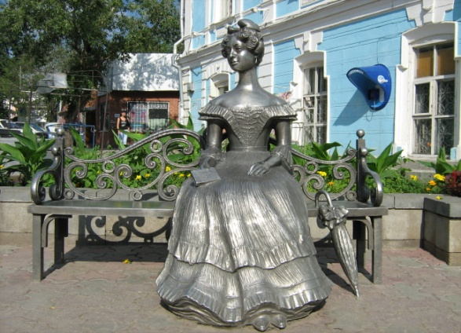
Можно с уверенностью утверждать, что 9 из 10 омичей хранят в своей коллекции фотографии с этой барышней.

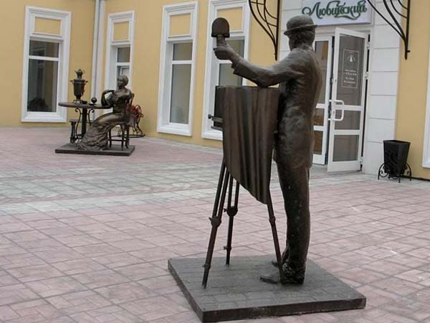 | Возле верхнего входа в Торговый Дом "Любинский" за столом сидит Дама с самоваром. Дама не такая красивая и утонченная, как Любочка, но все-таки очень приятная, наверное, это сама купчиха Шанина решила побаловаться чайком на свежем воздухе. Любой желающий может присесть с ней рядом на лавочку. И тут же попасть в объектив фотографа, который находится неподалеку.  Красавчик-фотограф, да и камера у него занятная, старинная, форматная.

На углу Любинского проспекта и улицы Щербанева, совсем недавно появился еще один исторический персонаж – Городовой. Это только на первый взгляд он суровый страж порядка. На самом деле он добродушный и слегка щеголеватый. Бравый мужчина при пистолете и сабле. Правой рукой лихо подкручивает ус. Городовой сделан с большой любовью. Уже появилась примета, надо у него потереть рукоять сабли (правда, точно не знаю, к чему: к деньгам, к любви, к успехам?). Зато рукоять сабли уже блестит! | 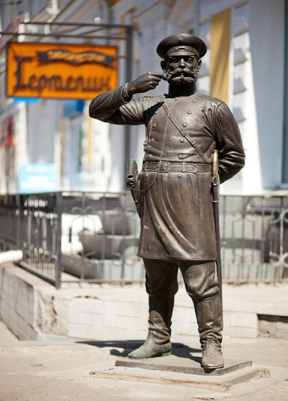

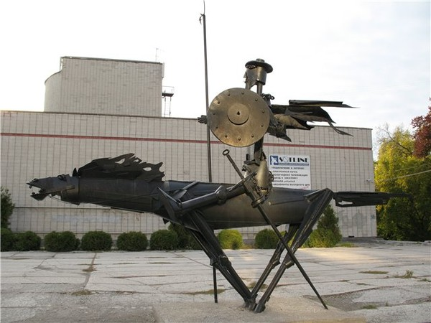 | А мимо Театра для Детей и Молодежи на своём коне Росинанте проносится неутомимый храбрец и романтик, чудак и мечтатель Дон Кихот. Стремительно несется он куда-то вдаль, наверное, на войну с ветряными мельницами. Мимо Дон Кихота пройти невозможно. Его хочется потрогать, поразглядывать, повосторгаться.

Напротив Академического театра драмы возле Музея изобразительных искусств имени М.Врубеля пытаются уравновесить добро и зло, богатство и бедность, свободу и заточение огромные весы бытия. Воздушные клетки весов с размещенными на них фигурками предметов и людей находятся в равновесии. В центре сооружена” лестница, ведущая вверх, на небо, и чуть наклонившийся трон для главного судьи, на который всегда найдется желающий взобраться. | 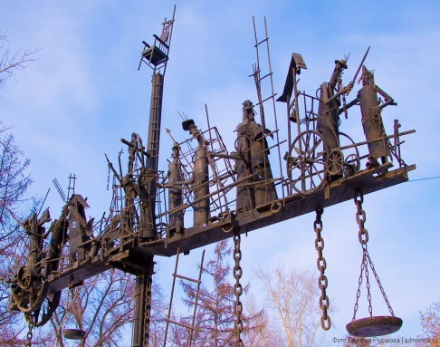
И теперь эти весы мироздания возвышаются философской загадкой над прохожими.

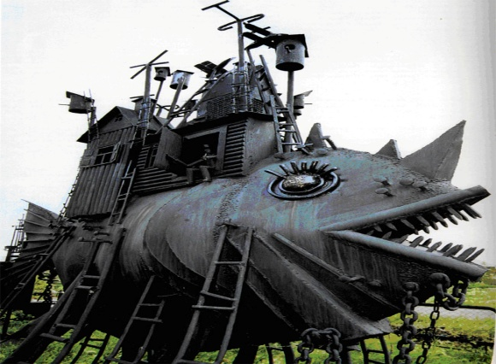 | Прогуляйтесь по улице Чапаева, там на пересечении улиц Чапаева и Герцена прижилась самая настоящая рыба - Огромная, с хитроватыми глазищами и зубасто-улыбчивой пастью. Скульптура «Коммунальный карась». стала сказочным собирательным образом: каждый увидит в ней то, что захочет, - и премудрого пескаря, и желанную золотую рыбку, и кита, на котором держется мир. Очень красивая аллегоричная скульптура, ее любят разглядывать дети.

Эти и другие городские скульптуры Омска заслуживают пристального внимания, они лаконично довершают облик города, каждая из них по праву считается достопримечательностью.

(Звучит песня «мой Омск»)

---- 1-й ведущий
С Омском связаны имена многих известных деятелей отечественной культуры. Сегодня мы остановимся на одном из них: Всеволоде Иванове.
В русской литературе есть два Всеволода Иванова.
Один вошёл в историю как автор повести «Бронепоезд 14-69». Хотя лучшие его вещи были слишком далеки от большевистских идеалов. Не случайно певец красных
партизан завершил свой творческий путь антиутопиями.
Другой Всеволод прославился историческими романами «Чёрные люди» и «Императрица Фике». Однако исследователи до сих пор гадают, кем он был: носителем белой идеи, романтиком без внятных политических убеждений, последовательным рериховцем или красным разведчиком. Есть много разных догадок, но мало конкретных фактов. Кто восстановит истину?
Так уж сложилось, что оба этих писателя некоторое время жили и работали в Омске. Мы сегодня расскажем о Всеволоде Никаноровиче Иванове.

----- 4-й ведущий
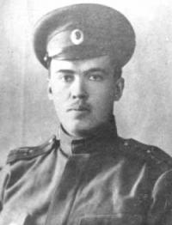 | Всеволод Никанорович Иванов родился 7-го ноября 1888 года в городе Волковыске Гродненской губернии в семье учителя чистописания и рисования. В 1897 году семья Ивановых переехала в Кострому, где Всеволод получил начальное образование и поступил в Костромскую классическую гимназию с преподаванием  греческого и латинского языков.  В 1905 году Всеволод 17 летним юношей активно участвовал в демократических кружках города Костромы. Там вдоволь наслушался речей будущих лидеров революции: Свердлова, Фрунзе, Ярославского, Кедрова и других. Но решил, что с ними ему не по пути.

В 1906 году Всеволод успешно поступил в Петербургский университет на историко-филологический факультет (кафедра философии и русской истории). Его увлекали история, философия, естественные науки. Во время учебы в университете и сразу по его окончании он проходил стажировку и слушал лекции в Германии. В эти же годы было напечатано в студенческом журнале первое его сочинение – рецензия на философскую работу одного из коллег.
Усиленные занятия и увлеченность любимыми предметами несколько подорвали здоровье молодого философа. По совету знакомого военного врача, чтобы физически окрепнуть, в 1912 году будущий писатель поступил в пехотный полк вольноопределяющимся, служил в Тамбове, сдал экзамены на офицерское звание. Через год прапорщик запаса Иванов вернулся к мирной жизни, желая продолжить научную деятельность, но начавшаяся мировая война внесла коррективы в эти планы. Он был призван на службу. перед мобилизацией летом 1914 года он впервые женился. Но семейная жизнь молодых людей оказалась недолгой. В последний раз они встретились летом 1917 года.
В эти годы Всеволод увлекся сочинением стихов; в 1916 году дебютировал в печати как прозаик, опубликовав цикл рассказов под общим названием «Любовь
и служба Касьянова». В том же 1916 году за боевые заслуги был удостоен ордена Святой Анны.

----- 1-й ведущий
В начале января 1917 года профессор Л.В. Успенский сделал Всеволоду Иванову предложение работать у него ассистентом на кафедре энциклопедии права в Пермском отделении Петроградского университета.
Высокий (почти два метра росту), стройный, красивый – он, кажется, создан был для военной службы. И мало кто догадывался, с каким нетерпением он ждал возможности снять погоны.
Революционные события 1917 — 1918 годов, заставшие Всеволода Никаноровича Иванова в Перми, стали поворотными в его судьбе. Когда многие сверстники и воспитанники его учебной команды вступили в ряды Красной армии, Иванов, в силу своих убеждений не принявший идеалов большевиков, решил остаться «нейтральным», «историком, желающим наблюдать события». Но принятое им для себя решение: «Нужно сторониться этой несущейся тройки — ведь, того гляди, сшибёт... Эпоха, она сшибает», — было опровергнуто жизнью. Остаться «над схваткой» оказалось невозможным. Жизнь подталкивала к практическим, а не отвлечённым решениям.
В конце декабря 1918 года советская власть в Перми пала: в город вошла Сибирская армия, подчинявшаяся Верховному Правителю России, адмиралу Александру Колчаку. Штабс-капитан Иванов, уклонившийся от большевистской мобилизации, был мобилизован белыми – и направлен служить в редакцию газеты «Сибирские стрелки».
Став вскоре фактическим редактором этой белогвардейской газеты, Иванов в короткий срок зарекомендовал себя как талантливый публицист и умелый издатель.
Это обстоятельство, а также близкое знакомство Иванова с профессором Н.Устряловым, назначенным директором «Русского Бюро печати» (информационного агентства при правительстве Колчака), стало причиной приглашения Всеволода Никаноровича в мае 1919 года в столицу Белой России.
Переехав в Омск, штабс-капитан энергично взялся за дело: заведовал сначала печатным, а потом газетным отделами в Русском Бюро печати, редактировал
и издавал колчаковскую «Нашу газету», налаживая ее распространение на территории, свободной от большевиков, публиковал в ней, а также в газете «Сибирская речь» яркие антибольшевистские статьи.
Иванов пользовался особым расположением Верховного Правителя, неоднократно беседовал с ним на занимавшие обоих темы мессианского предназначения России. По личному указанию Колчака он ездил в Екатеринбург для сбора информации о работе группы следователя Н.Соколова, расследовавшего убийство семьи последнего российского Императора Николая Второго.
Устроилась и личная жизнь Иванова – из голодной Перми в сытый Омск приехала его вторая жена с ребенком.
Но уже в середине ноября столица Белой России пала под ударами красных. Захватившие город большевики, которых Иванов называл «хамами с низкими лбами» и «социалистическими гориллами», мечтали расправиться с резким на язык, известным колчаковским публицистом, искали его, жертвой большевиков едва не стал его тезка —Всеволод Вячеславович Иванов, который в это время работал наборщиком в походной типографии колчаковской армейской газеты.

Всеволод Никанорович Иванов, покинул Омск в день его взятия войсками Тухачевского. Вместе с остатками армии адмирала Колчака он дошел до Приморья. В 1922 году с волной русской эмиграции ушел в Харбин.
В эти годы Он пишет стихи и сонеты, в которых пытается осмыслить трагизм произошедшего. Его переполняет Тоска по оставленной Родине и надежда на встречу с ней. Давайте послушаем один из таких сонетов «В БЕГСТВЕ», который он посвятил П.А. Рогальскому.
(звучит сонет).

В 1926 г. в Харбине вышел небольшой сборник историко-лирических, исполненных тоской по Отчизне стихов под названием «Беженская поэма». Начинается сборник стихотворением, которое он посвятил Екатерине Дмитриевне Воейковой. Давайте послушаем это стихотворение.
(звучит стихотворение)

----- 4-й ведущий
Очень скоро, уже в конце 1925 года, Всеволод Никанорович понял, что оставаться долее без отечества немыслимо, он официально обратился в Харбинское консульство СССР с заявлением о том, что, ничего не прося для себя лично, лояльно воспринимает Советский Союз, никогда не предпримет ничего против советской власти и готов по мере своих возможностей и способностей оказывать всяческое содействие ее представителям в Китае. С этого времени писатель начинает сотрудничать с ТАСС.
В Харбине в 1926 году был опубликован фундаментальный Историософский трактат «Мы: культурно-исторические основы русской государственности».
Книга «Мы» произвела на многих современников писателя сильное впечатление. Внимательно прочли книгу и в наркомате иностранных дел СССР. В руководстве ЧК стало понятно, что Иванов – не обычный журналист с бойким пером, а серьезный мыслитель с широкими познаниями, могущий принести стране Советов пользу именно как ученый-исследователь.
Писатель составил по заданию советской военной разведки обзор сведений из открытых источников о всех 23 провинциях Китая. Эта титаническая работа потребовала знания не только китайского, но и корейского, японского и монгольского языков, не говоря уже о европейских. Работая в лучших библиотеках Китая, Иванов потратил на чтение первоисточников массу времени и сил. При этом он успевал еще преподавать в Харбинском педагогическом институте и время от времени выступать с публичными лекциями на исторические темы.
В 1931 году получает советский паспорт и поступает на работу в газету «Шанхай геральд», издаваемую советским посольством на английском и русском языках. Публикует статьи о китайских событиях в газетах «Правда» и «Известия».
В 1934 году писатель знакомится с академиком Николаем Рерихом. Всеволод Никанорович относился к Рериху с искренним почтением и нисколько не лукавил, называя его пророком, а себя – его учеником. Итогом их встреч стала книга Иванова «Рерих – художник-мыслитель», просмотренная и одобренная академиком в рукописи и выдержавшая затем в Риге два издания (1937, 1939). В отзыве на книгу Н.К Рерих писал Иванову: «Уж больно глубоко и правильно чувствуете Вы Россию. Мало где встречались мне определения, подобные Вашим. Вы сложили многообразный лик великой России».
В годы Великой Отечественной войны Всеволод Никанорович работал политическим комментатором радиостанции ТАСС «Голос Родины», дислоцировавшейся в оккупированном японцами Шанхае, выходил в эфир трижды в неделю. Его выступления тут же записывались, перепечатывались и анализировались японской, немецкой, английской и американской разведками. В конце зимы 1945 года, когда исход войны СССР с Германией был уже предрешен и намечалась война с Японией, советская разведка закрыла радиостанцию. Иванов был в срочном порядке вывезен с территории Китая в Читу. Затем Всеволода Никаноровича сразу же отправили в Москву, где после подробного отчета Иванова, решилась дальнейшая судьба бывшего колчаковца. 57-летний репатриант поселился в Хабаровске, получил там крохотную комнату, должность сотрудника в краевом отделении ТАСС, в четвертый (и последний) раз женился – и с головой погрузился в литературный труд. Писатель много ездил по стране, работал в архивах, библиотеках, собирал материал для своих книг.

----- 1-й ведущий
Первое время после возвращения в СССР он жил очень бедно, перебивался переводами с китайского, пытался читать лекции. Хабаровский литературный бомонд смотрел на бывшего колчаковца косо. Только в 1947 году Иванову удалось добиться первой публикации на родине: журнал «Дальний Восток» напечатал его рассказ «Миром правят живые». Но постепенно Всеволод Никанорович завел массу знакомств в местных и столичных литературных кругах, заключил договоры с рядом издательств. Бедность отступила, началась обычная жизнь рядового советского писателя – плодовитого и в целом востребованного. Но напечатать ему удавалось далеко не всё из написанного.
В 1957 году, накануне своего 70-летия, Всеволод Никанорович обрел, наконец, официальный литературный статус, был принят в Союз писателей СССР. А в следующем году Иванов с супругой получили двухкомнатную квартиру в Хабаровске.
С конца 50-х до конца 60-х годов писатель создал ряд заметных произведений в прозе.
В 1963 г. вышел в свет роман «Черные люди», который является одним из вершинных произведений писателя. Этот роман о событиях русской истории XVII века: Соляном и Медном бунтах, восстании Степана Разина. В числе персонажей - Ерофей Хабаров, боярыня Морозова, протопоп Аввакум.
В 1968 г. Книга, в которую включены три повести о русской старине, воскрешающие для современного читателя некоторые поворотные моменты истории становления и этапов развития русской государственности: «Иван III», «Ночь царя Петра» и «Императрица Фике».
Все три повести написаны на конкретном историческом материале, подкрепленном выдержками из писем, указов, летописей и хроник того времени.
Книги о русской истории завершает роман «А. Пушкин и его время» (1970).
В этом произведении перед читателем живо, художественно убедительно и достоверно прослежена жизнь гения русской и мировой литературы, человека уникальных творческих возможностей, личности богатой и многомерной в контексте основных событий времени.

В последние шесть лет Иванов работал над мемуарами, составившими пятитомную монументальную рукопись. «Воспоминания» справедливо сопровожденные подзаголовком «Повествование о времени и о себе»; хронологически они охватывают время с момента рождения писателя в 1888 и по 1945 год.
В конце 1971 года, заболев пневмонией, Всеволод Никанорович Иванов скончался в Хабаровске. Роман «Александровская слобода» (продолжение «Ивана Третьего») остался неоконченным.
После кончины писателя его произведения неоднократно переиздавались. С конца 80-х годов российский журнал «Дальний Восток» начал публиковать многотомные мемуары Иванова. Но полного собрания его сочинений, как и достоверной биографии, нет до сих пор.
К 120 летию со дня рождения Всеволода Никаноровича в хабаровске вышел небольшой сборник с фрагментами воспоминаний «Исход» тиражом в 500 экземпляров.
Несколько фрагментов из этой книги мы сейчас послушаем.

----- 2-й ведущий
(читает текст).

----- 1-й ведущий
Книгу «Исход» Вы можете прочитать по брайлю, мы ее только что распечатали. А также у нас в библиотеке есть книги Вс.Н. Иванова: (перечислить)

С нашим городом связаны судьбы многих замечательных людей, о которых мы будем рассказывать на следующих наших встречах. Обязательно будем рассказывать и о архитектурных и исторических памятниках нашего города. А сегодняшнюю нашу встречу мы завершаем песней, автором которой является читатель нашей библиотеки: Гришечко Владимир Павлович.

(Звучит песня «Золотые купола»)

